MOÇÃO Nº 103/2021

Assunto: De congratulações à Concessionária Rota das Bandeiras, pela assistência no combate à incêndios, conforme especifica.

Senhor Presidente:

CONSIDERANDO que na noite do dia 19 de agosto ocorreu um incêndio nas margens da Rod. Engenheiro Constâncio Cintra, bairro Champirra.

CONSIDERANDO o integrante da Concessionária, Eder, que viu o fogo primeiro e comunicou a sua base, Milton e Rangel chegaram para dar suporte no combate ao fogo e diligentemente veio Cássio de Atibaia com o caminhão Pipa.

CONSIDERANDO se a ocorrência não fosse respondida oportunamente, o fogo poderia se alastrar e causar danos ainda maiores como, oferecer riscos à animais residentes do local, acidentes na rodovia, além da poluição do ar, que atualmente se encontra em baixíssima umidade.

CONSIDERANDO os integrantes da Concessionária Rota das Bandeiras, nas pessoas de Rangel, Eder, Milton e Cássio, por atender diligentemente o pedido de combate ao incêndio na margem da rodovia.

APRESENTO ao Soberano Plenário, na forma regimental, uma MOÇÃO DE CONGRATULAÇÕES pelo diligente atendimento ao setor responsável pelo combate à incêndios à Concessionária Rota das Bandeiras.

SALA DAS SESSÕES, 20 de agosto de 2021.

HIROSHI BANDO

Vereador – PSD

*Acompanha (03) fotos.
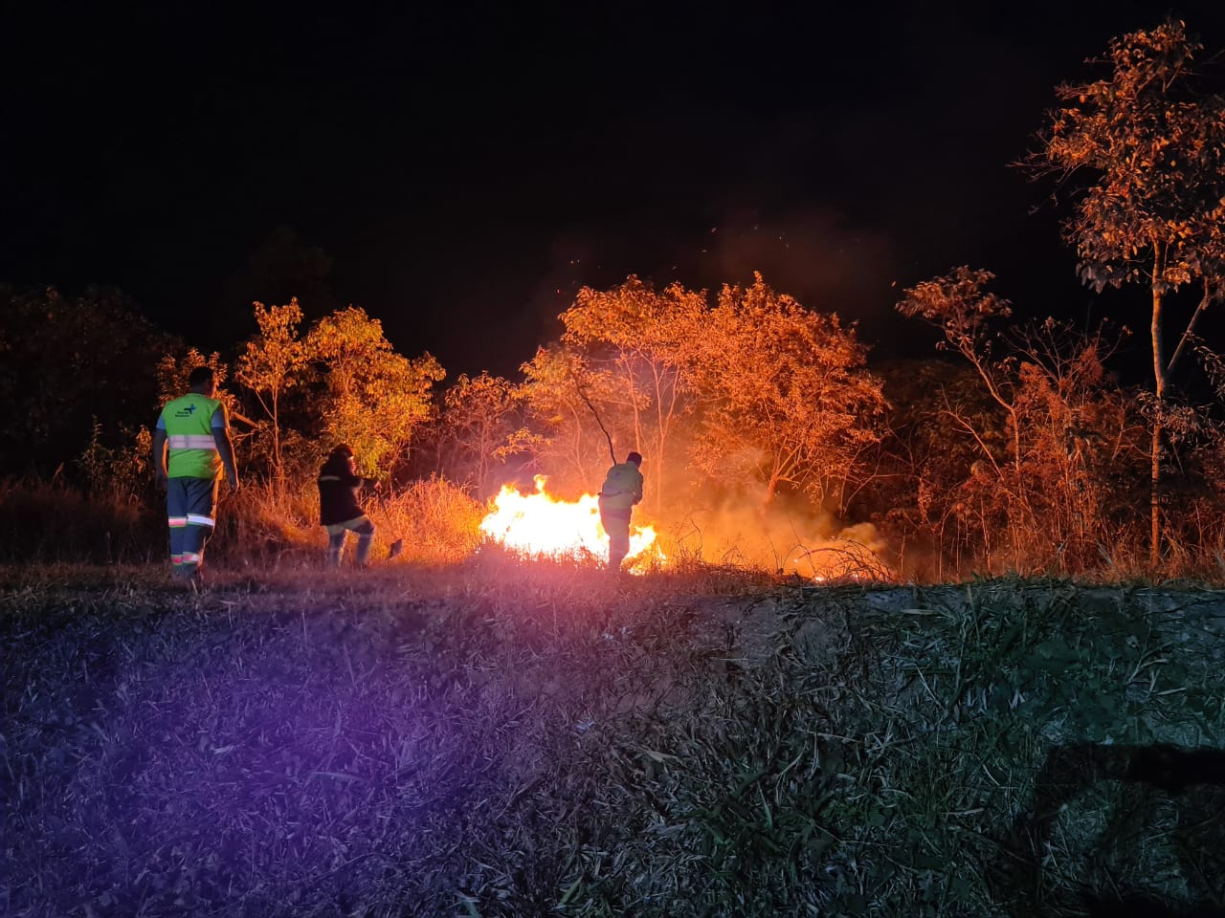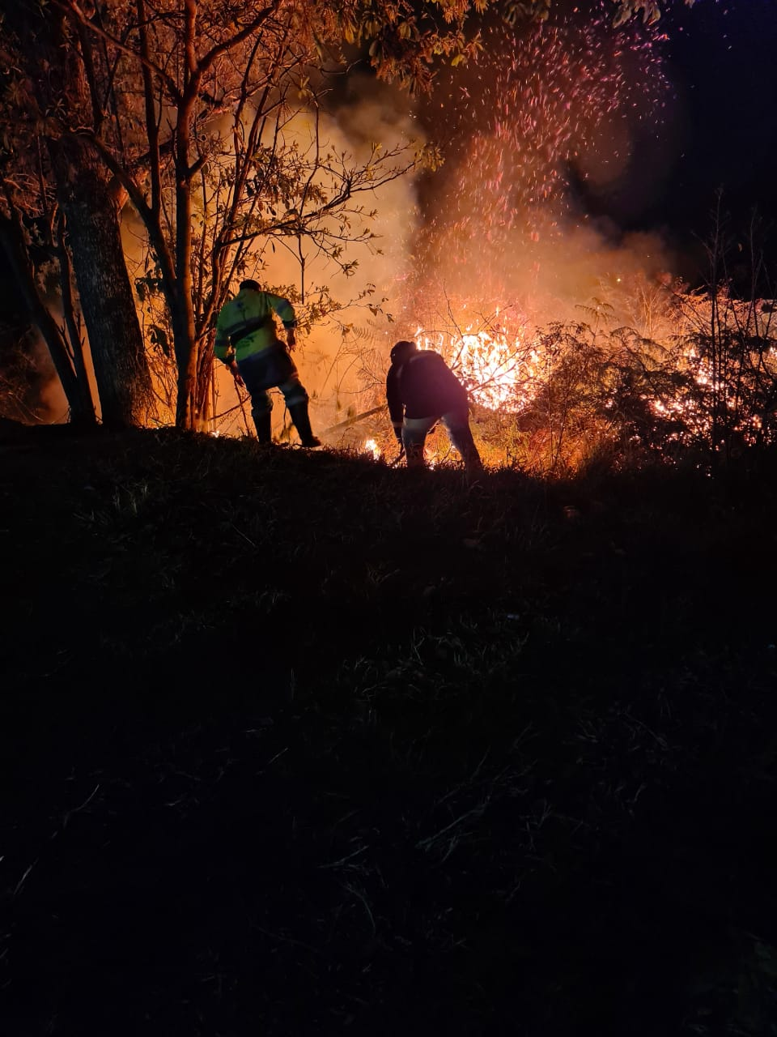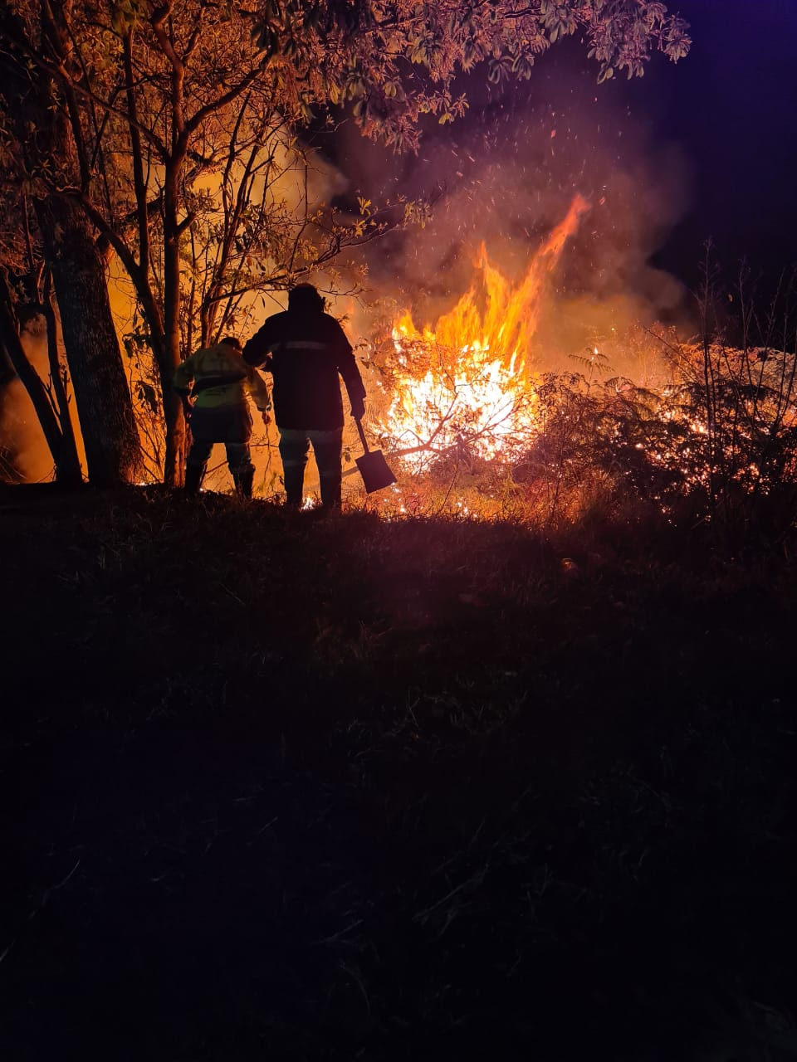

MOÇÃO Nº

ASSUNTO: De congratulações à Concessionária Rota das Bandeiras, pela assistência no combate à incêndios, conforme especifica.

________________________________ ______________________________

________________________________ ______________________________

________________________________ ______________________________

________________________________ ______________________________

________________________________ ______________________________

________________________________ ______________________________

________________________________ ______________________________

________________________________ ______________________________

